EL DIBUJO CONCEPTO, CLASIFICACIÓN E IMPORTANCIA
Los primeros dibujos se encuentran en las cavernas, y provienen de la prehistoria, o sea que el dibujo es anterior a la escritura, y de hecho, las primeras formas de escritura empleaban el dibujo como símbolo.
El concepto de dibujo de las figuras de las cavernas era un tanto diferente al que tenemos ahora, pues se creía que era una forma de magia, y con ellos se trataba de contar una historia de vida, para que se cumpliera en la realidad, lo que los dibujos representaban. Desde entonces, el hombre no ha dejado de dibujar.

CONCEPTO DE DIBUJO: es la representación lineal en dos dimensiones de objetos o ideas, empleando la mano para hacerlo. En general se usa el papel y el lápiz para realizarlo, aunque existen otros materiales de dibujo.

El dibujo es un modo de comunicarse sin utilizar las palabras, ya que no depende del idioma para ser comprendido, podemos contar una historia mediante dibujos, como ocurre con los cómics.

CLASIFICACIÓN: 1. Dibujo Artístico: El cual tiene como finalidad expresar los sentimientos o ideas de una persona de forma libre, aunque eso no implica que carezcan de reglas o en este caso conocidas como técnicas.
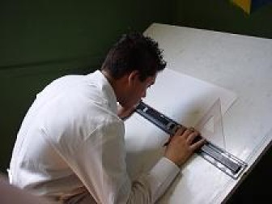
2. Dibujo Técnico: Es el procedimiento utilizado para representa trabajos de ingeniería, edificios y piezas de maquinaria, que consiste en un dibujo normalizado. La utilización del dibujo técnico es importante en todas las ramas de la ingeniería y en la industria, y también en arquitectura y geología.

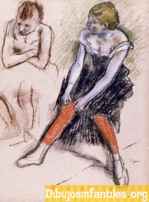
El propósito fundamental de un dibujo técnico es transmitir la forma y dimensiones exactas de un objeto. Un dibujo en perspectiva ordinario no aporta información acerca de detalles ocultos del objeto y no suele ajustarse a su proporción real. El dibujo técnico convencional utiliza dos o más proyecciones para representar un objeto. Estas proyecciones son diferentes vistas del objeto desde varios puntos que, si bien no son completas por separado, entre todas representan cada dimensión y detalle del objeto.

De ahí que el Dibujo Técnico también se clasifique en:

Dibujo arquitectónico, Dibujo industrial, Dibujo eléctrico, Dibujo mecánico, Dibujo electrónico, Dibujo urbanístico, Dibujo geológico, Dibujo topográfico, Dibujo sanitario,

IMPORTANCIA: El dibujo como complemento de la mente ayuda a la conciencia, al pensamiento, para los artistas es un medio primario de conocimiento, dibujar es pensar, en el sujeto equivale al hablar, a la palabra. Cuando pensamos estamos activos en la creación, se forman imágenes en la mente para afirmar nuestros pensamientos que luego se convertirán en palabras o serán esbozadas con los delicados trazos del dibujo, configuramos de esta manera nuestros pensamientos.

TAREA: Consultar sobre la definición de cada una de la clasificación del dibujo técnico y además realice un dibujo para cada uno de ellos.

FORMATO Y CALIGRAFIA TÉCNICA

Formato: Desde los primeros ejercicios de dibujo, es conveniente que los estudiantes se acostumbren a dibujar en los formatos de papel establecidos por las normas DIN y estas establecen lo siguiente:

- Los formatos de la A se emplean en toda clase de dibujo técnicos en esquemas, impresos y hojas de normas.
- Las hojas deben utilizarse de manera horizontal, sin embargo si el tamaño del dibujo es muy alto si se permite cambiar el sentido de la hoja.
- En dibujos pequeños se permite un margen de 25 mm. Para el archivado, quedando reducida en otro tanto la parte útil de la hoja.

NUMEROS | HOJA RECORTADA | ESPACIO A mm
A0 | 841-1189 | 10
A1 | 594-841 | 10
A2 | 420-594 | 10
A3 | 297-420 | 10
A4 | 210-297 | 5
A5 | 148-210 | 5
A6 | 195-148 | 5

Caligrafía técnica: La rotulación o caligrafía técnica es parte integral de un dibujo ya que explica algunos aspectos, señala dimensiones y forma parte de una presentación. Por eso un rotulado mal realizado, rebaja la calidad del trabajo en general.
La utilidad de la rotulación es la de indicar por escrito toda la información necesaria de un dibujo y el nombre es porque el tipo de letras y números deben trazarse de acuerdo con las técnicas.

Para el trazado de las letras o números utilizar lápiz bien afilado con mina H o HB.

Dibujar las letras con trazos únicos, manteniendo constante la presión del lápiz sobre el papel. En ningún caso se realizarán movimientos de vaivén con el lápiz. Con estos cuidados se obtendrán líneas de espesor uniforme. Es aceptable que los trazos hechos a mano alzada sean ligeramente temblorosos. No es aceptable que el espesor del trazo cambie.

A continuación se presenta un ejemplo de cómo debe ser el manejo de una buena letra técnica en la presentación de los trabajos o planchas.

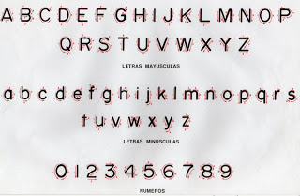

TAREA: Realizar en su cuaderno ejercicios de letra técnica, con la propuesta que se presenta.

